5月のキッチンカーのお知らせ

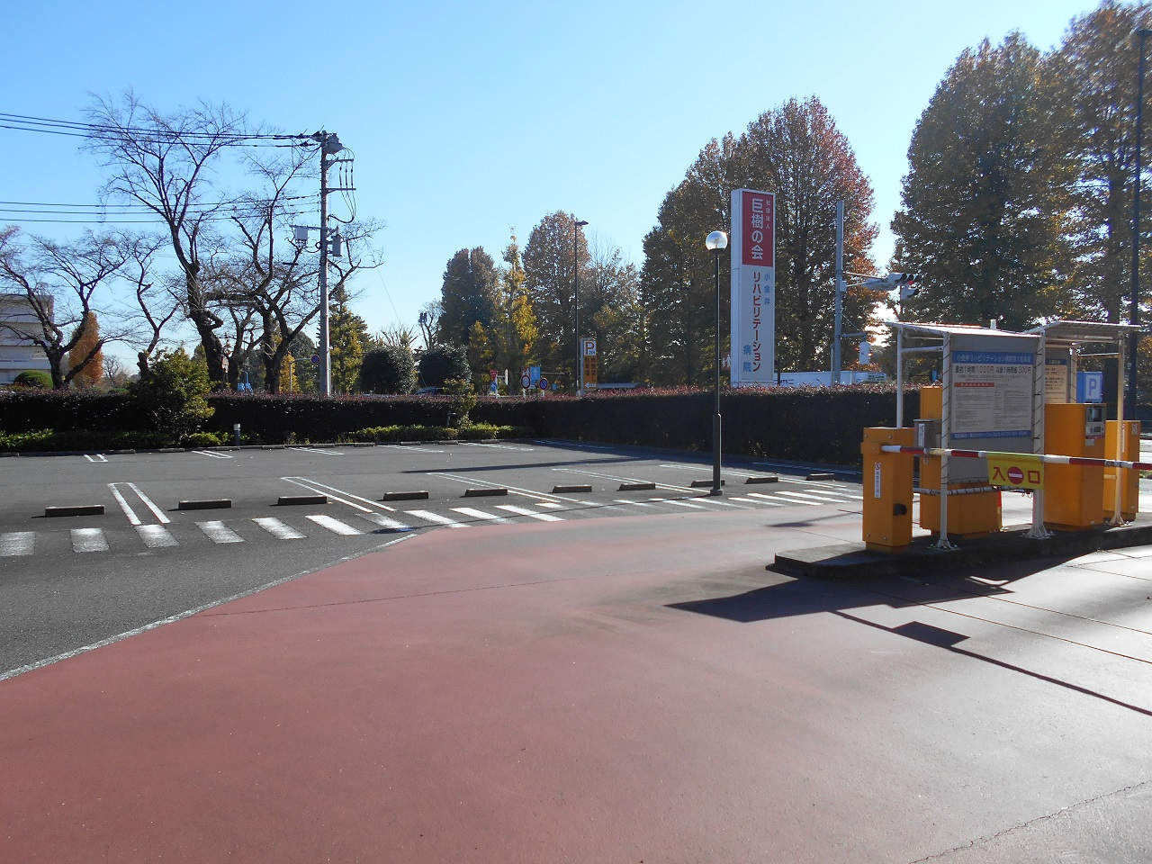
◆日 時 ： 令和７年5月２8日（水）
11：15 ～
なくなり次第終了

◆場 所 ： 第一駐車場

◆メニュー ： 海鮮丼
豊洲市場から仕入れた7種類ほどのお刺身からチョイス
（人気のサーモン、マグロ、えんがわ、その他🐟お楽しみに！！）
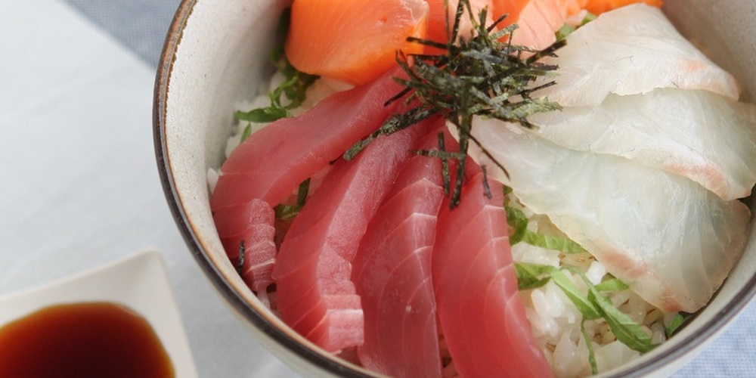
3色丼 650円
5色丼 850円
全部のせ 1,100円


PayPay使えます！

月に1度、キッチンカーがきています。一般のお客様もご購入いただけます。是非、ご利用ください。

